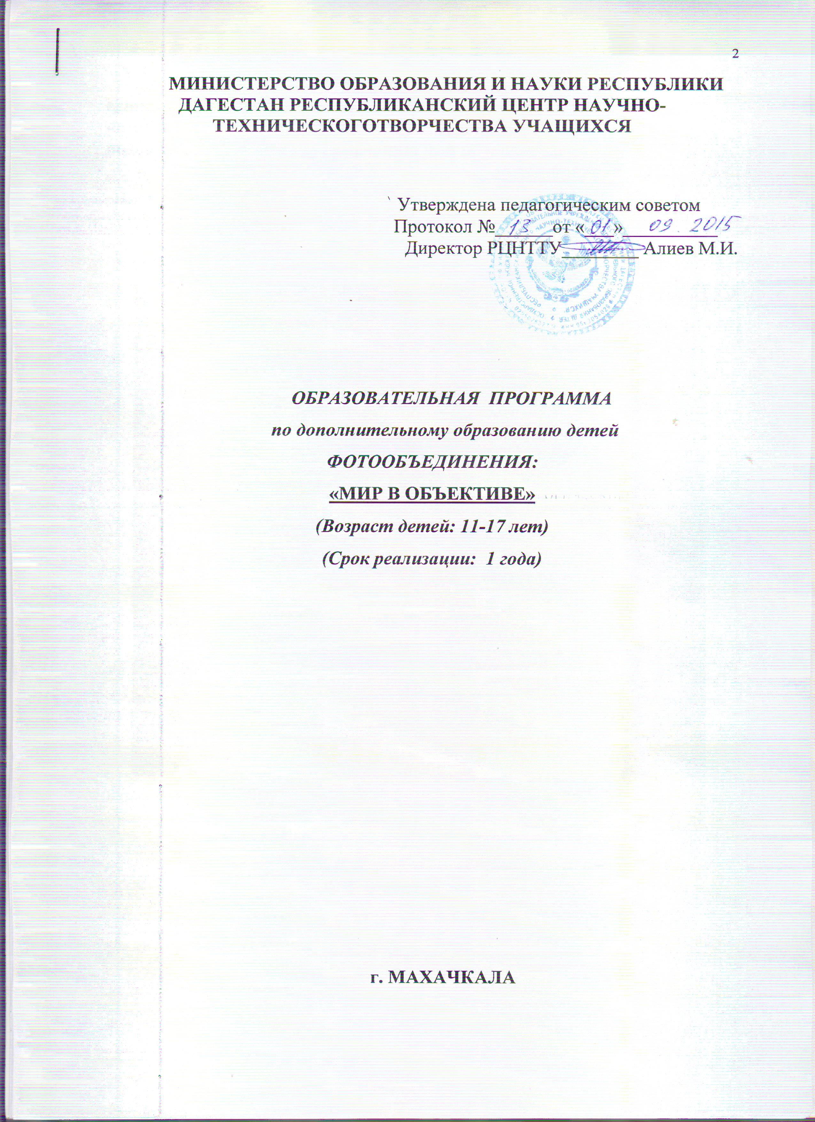

«В эру, перегруженную информацией, фотография представляет единственную быструю возможность понять что-либо и самую компактную и честную форму для его запоминания. Фотография подобна цитате, меткому замечанию или пословице».
Сьюзан Зонтаг

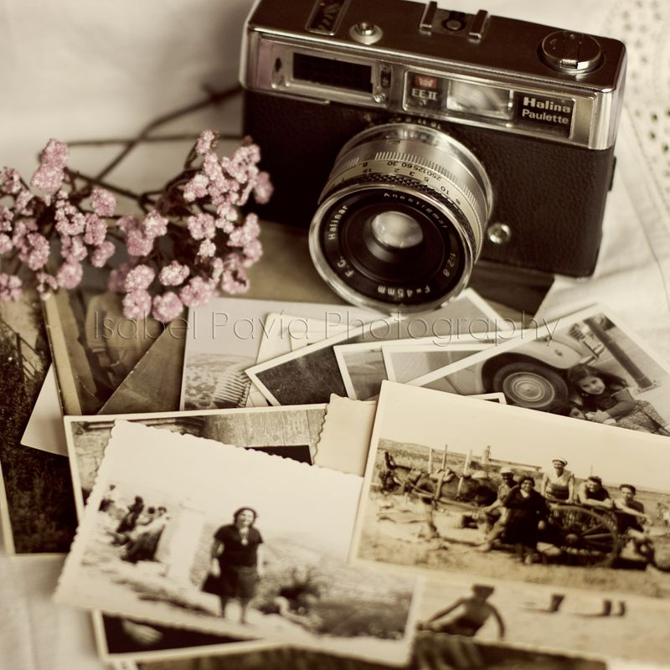

пояснительная записка

Фотография не бесстрастное зеркало мира, художник в фотоискусстве способен выразить своё личное отношение к запечатляемому на снимке явлению через ракурс съёмки, распределение света, светотени, передачу своеобразия природы, умение правильно выбрать момент съёмки и т. д. Фотохудожник не менее активен по отношению к эстетически осваиваемому объекту, чем художник в любом другом виде искусства. В фотографии отражается человеческий духовный мир, его чувства, вкусы, идеалы, фотография дает огромный материал для познания жизни.
В процессе общения ребенка с явлениями фотографии, накапливается масса разнообразных, в том числе и эстетических, впечатлений. Он вновь и вновь в меру своих личных способностей становится творцом, “фотографом-художником”. Встреча с явлением фотографии не делает человека сразу духовно богатым или эстетически развитым, но опыт эстетического переживания помнится долго, и человеку всегда хочется вновь ощутить знакомые эмоции, испытанные от встречи с прекрасным. Постижение фотографии есть познавательный процесс глубоко творческого характера.
Актуальность данной программы заключается в том, что в последние годы фотография развивается всё интенсивнее, входит в каждый дом. И действительно, невозможно сегодня представить современное общество без фотографии: она широко используется в журналистике, с её помощью ведется летопись страны, города и каждой семьи.
Фотография прочно вошла в нашу повседневную жизнь, для кого-то стала профессией, для других — возможность заполнить семейный альбом снимками памятных событий, для третьих — увлечение, способ самовыражения и самоутверждения. Обычно снимки начинающих фотографов не обладают той выразительностью, которая имела бы художественную ценность. Для создания такого снимка необходимо овладеть не только знаниями технических характеристик аппаратуры, изучить технологию негативного и позитивного процессов, но и уделить должное внимание вопросам изобразительного мастерства, овладеть способами художественного отображения снимка.
Увеличивающаяся скорость научно-технического прогресса требует от человека новых ритмов жизни, других объемов знаний, умения выходить из многочисленных сложных ситуаций, умения управлять собой. Все это по плечу лишь человеку, который находится на высоком уровне социального развития, способному принимать нестандартные решения, умеющему творчески мыслить. Начинать воспитание творческой личности следует как можно раньше. Занятия фотографией — шаг в этом направлении.
Занятия фотографией способствуют приобщению подростков к искусству, помогают адаптироваться в сложной обстановке современного мира.
Не каждый подросток имеет возможность приобрести и развивать навыки фотографии самостоятельно. Одна из причин этого – недостаточный уровень материального обеспечения многих семей. Поэтому обучение фотоделу должно осуществляться централизованно под руководством опытного педагога.
В фотообъединении ребята объединены общим интересом к фотографии, учатся извлекать полезные знания, а это процесс творческий, поисковый, а значит развивающий.
Занятия по фотоделу способствуют не только эстетическому, но и умственному, нравственному развитию учащихся. Работая с фотоаппаратом, выполняя различные задания, сравнивая свои успехи с успехами кружковцев, подросток познает истинную радость творчества. Цель работы заключается в раскрытии роли фотоискусства на жизнь человека и культуру Специфика кружка позволяет развивать такие черты характера, как усидчивость, собранность, целеустремленность, коммуникабельность. Ребенок тренируется в решении проблемных ситуаций, идет становление его характера. Занятие фотографией помогает им обрести уверенность, почувствовать свою ценность, найти свое место.
Новизна программы обусловлена тем, что решая самые различные воспитательные и учебно-образовательные задачи, работая на конечный предполагаемый результат, программа ставит перед собой основную педагогическую цель — непрерывный рост личности учащихся, развитие и расширение у них творческих способностей средствами уникального искусства фотографии, в раскрытии роли фотоискусства на жизнь и культуру человека. Проблема сохранения культуры остается актуальной проблемой нашего времени. Мы обязаны беречь культуру, сохранить на фотопленке исчезающее, способствовать ее развитию и сохранению и делать достойной частицей всего великого многонационального народа Дагестана и России.
Программа позволяет многим подросткам найти своё место в жизни, развить в себе способности творческого самовыражения или просто заняться интересным и полезным делом. Она рассчитана на самый широкий круг воспитанников без каких-либо ограничений.

Цели и задачи :

Образовательные:
- Привлечь детей к занятию фотографией.
- Повышать уровень мастерства учащихся.
- Подготовка учащихся к выставкам и конкурсам.
- Укрепление дружбы между учащимися.

Развивающие:
  - Развивать познавательные интересы, интеллектуальные и творческие способности средствами ИКТ
  - Развивать алгоритмическое мышление, способности к формализации
  - Развивать у детей усидчивость, умения самореализовываться, развитие чувства долга, и выполнения возложенных обязательств
  - Гражданско-патриотическое воспитание детей и подростков;
  - Создание условий социального, культурного и профессионального самоопределения, творческой самореализации личности детей и подростков;
  - Профилактика асоциального поведения.
  - Развитие творческих способностей, образного мышления, эстетического вкуса детей и подростков, формирование у них потребности в самосовершенствовании.
  - Развитие зрительного восприятия, фотографического видения, изучение и совершенствование приемов фотосъемки;
  - Обучение практическим навыкам и умению обращаться с различными типами фотоаппаратов и фотопринадлежностей, освоение методов компьютерной обработки фотоизображений;
  - Выявление юных талантов в области фотографии и фотоискусства, их поощрение и предоставление им возможности продемонстрировать свои лучшие творческие работы.

Воспитывающие:
- Воспитывать чувство ответственности за результаты своего труда;
- Формировать установки на позитивную социальную деятельность в информационном обществе, на недопустимости действий нарушающих правовые, этические нормы работы с информацией
- Воспитывать стремление к самоутверждению через освоение цифровой техники, компьютера и созидательную деятельность с его помощью;
- Воспитывать личную ответственность за результаты своей работы, за возможные свои ошибки;
- Воспитывать потребность и умение работать в коллективе при решении сложных задач
- Воспитывать скромность, заботу о пользователе продуктов своего труда
- Воспитание общечеловеческих ценностей детей и подростков в атмосфере сотрудничества, доверия
- Гражданско-патриотическое воспитание детей и подростков;
- Создание условий социального, культурного и профессионального самоопределения, творческой самореализации личности детей и подростков;
- Профилактика асоциального поведения.
  - Развитие творческих способностей, образного мышления, эстетического вкуса детей и подростков, формирование у них потребности в самосовершенствовании.
- Развитие зрительного восприятия, фотографического видения, изучение и совершенствование приемов фотосъемки;
- Обучение практическим навыкам и умению обращаться с различными типами фотоаппаратов и фотопринадлежностей, освоение методов компьютерной обработки фотоизображений;
- Выявление юных талантов в области фотографии и фотоискусства, их поощрение и предоставление им возможности продемонстрировать свои лучшие творческие работы.

Программа занятий рассчитана на учащихся 11-17 лет

Форма и режим занятий:

Программой предусмотрено 2 часа занятий по два раза в неделю, всего – 144 учебных часов в год. Предусмотрены теоретические занятия в аудитории, просмотр слайдов и видеофильмов, работа в классе информатики с использованием компьютера, практические занятия по фотосъёмке, организация фотографических выставок «Остановись мгновение».

Ожидаемые результаты
В рамках данного курса учащиеся должны овладеть основами компьютерной графики, а именно должны знать:
- как сделать отличную фотографию;
- какие режимы фотосъемки существуют, какой они дают эффект;
- что такое светочувствительность, баланс белого, диафрагма и т.д. методы;
- способы получения цветовых оттенков на экране и принтере;

В конце изучаемого курса учащиеся могут:
- защитить реферат, доклад;
- представить свои портфолио;
- представить обработанные фотографии;
- оформить школьную газету с помощью импортированных изображений в документ издательской системы.

Основной результат обучения
- понимание учащимися современных технологий создания компьютерного изображения в цифровых программах, раскрытие основ фотосъемки, закрепление материала на практике, получение секреты фотографов-репортажников.

Прогнозируемые результаты:
К концу текущего года обучения учащиеся должны уметь получать фотоснимки без грубых композиционных ошибок в различных жанрах фотографии. Лучшие из них помещаются на странице «Фотообъединения» на сайте школы и на отчётные фотовыставки. Учащиеся должны получить представление о возникновении, истории и развитии фотографии, о роли и месте фотографии в современной жизни, получить основные навыки оценивания фотоснимка. Важный результат – желание ребят продолжать обучение и совершенствовать своё мастерство, развитие интереса к фотографии как визуальному искусству.

Способы проверки:
Тестирование , анкетирование ,викторины блицопрос.

Формы подведения итогов реализации программы:
Выставки, проектно – исследовательские работы , альбомы ,планшеты , экскурсии.

Учебно-тематический план
п/п | Тема занятия | Теория | Практическая работа | Всего
 | Раздел 1. Основы цифровой фотографии | 2 | 20 | 22
 | Раздел 2. Цифровые фотоаппараты | 4 | 30 | 34
 | Раздел 3. Основные настройки ЦФК | 2 | 18 | 20
 | Раздел 4. Настройка резкости | 1 | 7 | 8
 | Раздел 5. Свет и цвет | 1 | 9 | 10
 | Раздел 6. Печать фотографий | 2 | 8 | 10
 | Раздел 7. Хранение и распространение фотографий |  | 20 | 20
 | Раздел 8. Творческие проекты на темы: | 2 | 6 | 8
 | Раздел 9 . Работа с родителями | 1 | 11 | 12
 | Итого : |  |  | 144ч.

Содержание программы.
Раздел 1. Основы цифровой фотографии
Основные понятия и определения. Механизм получения изображения. Размер изображения. Пропорции в цифровой фотографии.
Светочувствительность. Качество изображения.
Процесс цветной цифровой фотосъемки. Отображение цвета
Раздел 2. Цифровые фотоаппараты
Модели цифровых аппаратов.
Устройства хранения информации, применяемые в цифровых камерах. Флэш-память. Память на основе магнитных носителей информации
Передача изображений. Кабельные соединения. Слот для чтения флэш-карт, картридеры, адаптеры. Беспроводные соединения.
Энергетика цифровой фотографии. Общие черты автономных источников тока.
Раздел 3. Основные настройки ЦФК
Зависимость качества изображения от его размеров. Сжатие. Размер изображения и формат изображения.
Скорость срабатывании затвора, яркость изображения и эффект движения.
Диафрагма и выдержка
Раздел 4. Настройка резкости
Правильная установка камеры. Использование автоспуска или дистанционного спуска
Как правильно сфотографировать объекты, находящиеся в движении.
Расстояние до объекта и фокусное расстояние объектива. Фокусировка и глубина резкости. Ручная фокусировка. Режим автофокусировки.
Раздел 5. Свет и цвет
Цветовой баланс. Цветовая температура солнечного света.
Ночная съемка.
Варианты освещения. Виды освещения.
Раздел 6. Печать фотографий
Цветные принтеры. Настройка системы
Раздел 7. Хранение и распространение фотографий
Пересылка цифровых фотографий по электронной почте.
Размещение файлов в Интернете.
Публикация в виде PDF файлов.
Раздел 8. Творческие проекты на темы:
Проектно-исследовательские работы: «Великие люди о фотоискусстве»
«Фотографы-земляки»
«Заглянем в бабушкин альбом»
«Музей фотоаппаратов»
«Времена года».
Сочинения:
«Что я думаю о фотообъединени»
«Наши будни»
«Я в роли фотографа»
Раздел 9 . Работа с родителями
Беседы, анкетирования, опросы.

Методическое обеспечение.

Для успешного проведения занятий очень важна подготовка к ним, заключающаяся в планировании работы, подготовке материальной базы и самоподготовка педагога.
Образовательный процесс включает процесс включает в себя различные методы обучения:
- репродуктивный (воспроизводящий);
- иллюстративный (объяснение сопровождается демонстрацией наглядного материала);
- эвристический (проблема формируется детьми, ими и предлагаются способы решения).
В проведении занятий используются формы индивидуальной работы и коллективного творчества. Некоторые задания требуют объединения детей в подгруппы.
Теоретическая часть дается в форме бесед с просмотром иллюстративного материала и подкрепляется практическим освоением темы.
Большой интерес вызывает занятия, где для концентрации внимания и при подведении итогов привлекаются персонажи народных сказок – куклы.
С целью проверки усвоении терминов, понятий и в качестве психологической разгрузки проводятся игры, предлагаются специально составленные кроссворды, используются словесные кроссворды. Постоянный поиск новых форм и методов организации учебного и воспитательного процесса позволяет делать работу с детьми более разнообразной, эмоционально и информационно насыщенной.
Положительная оценка ребенка является для него важным стимулом. Можно и необходимо отметить и недостатки, но похвала должна и предварять, и завершать оценку.
Программные материалы подобраны так, чтобы поддерживался постоянный
интерес к занятиям у всех детей.
Основной формой работы являются учебные занятия. Это могут быть и занятия – вариации. Занятия – творческие портреты, импровизации, занятия – образы по сценарию со специальной подготовкой детей, занятия – праздники, занятия – эксперименты. Отчет о работе проходит в форме выставок, открытых занятий, конкурсов, фестивалей, массовых мероприятий.

Литература для педагога.

1. Практический курс. Adobe Photoshop 4.0. – Пер. с англ. – М.:КУбК-а, 1997 – 288 с.
2. Роберт Томсон. Макросъемка. Практическое руководство для фотографов. – М.: Арт-родник, 2006 – 159 с.
3. Розов Г. Как снимать: искусство фотографии. – М.: АСТ. Астрель. Транзиткнига, 2006 – 415 с.
4. Синтия Л. Барон, Дэниел Пек. Цифровая фотография для начинающих. Пер. с англ. – М.: КУДИЦ-ОБРАЗ, 2003 – 256 с.
5. Ядловский А. Н. Цифровое фото. Полный курс. — М: ACT: Мн.: Харвест,

Литература для учащихся.

1. В.И. Михалкович, В.Т. Стигнеев. Поэтика фотографии. – М.: Искусство, 2010.
2. Б.В. Пальчевский. Фотография. Курс для начинающих. – Минск:Полымя, 2007.
Дополнительная литература:
- Е.А. Иофис. Фотография для школьника – М.: Искусство, 1973.
- Библиотека электронных наглядных пособий по курсу фотографии.
